整体煤气化联合循环

简介
整体煤气化联合循环（Integrated Gasification Combined Cycle，IGCC），是将煤气化技术和联合循环相结合的动力系统。 在该系统中，煤或其他碳基燃料在气化炉中的欠氧和高压环境下气化后经过除尘、脱硫的净化，成为清洁的天然气 - 合成煤气（合成气），再使用燃气蒸汽联合循环发电技术发电。这些污染物中的一些污染物，例如硫，可以通过克劳斯工艺转化为可再使用的副产物。这导致二氧化硫，颗粒物，汞的排放量减少。 煤气化技术种类很多，分类方法也有多种。根据气化炉内料流的形式，可分为固定床、流化床及气流床三大类。 根据IGCC的特点和要求，大型化的气化技术中，目前应用最多的是气流床技术。气流床技术中按原料进料方式可分为干煤粉进料及水煤浆进料两类。

重要性
丰富的煤炭可以在美国和其他许多国家被发现，并且它的价格一直保持相对稳定。因此它被用于美国电力需求的50％左右。因此IGCC技术所允许的较低的排放可能在未来是重要的，因为对环境和地球的影响越来增长的关心将使污染物排放法规收紧。 这种技术被用于位于密西西比州肯珀的正在建设中的项目--肯珀项目是利用褐煤生产密西西比州人所需的能源。然而2017年7月计划在超出预算40亿美元后，仍无法按预定计划运行，密西西比电力公司没有选择，只好宣布洁净煤计划不可行失败，利用现有设备改以天然气发电。

操作
下面是一个整体煤气化联合循环（IGCC）工厂的示意流程图：
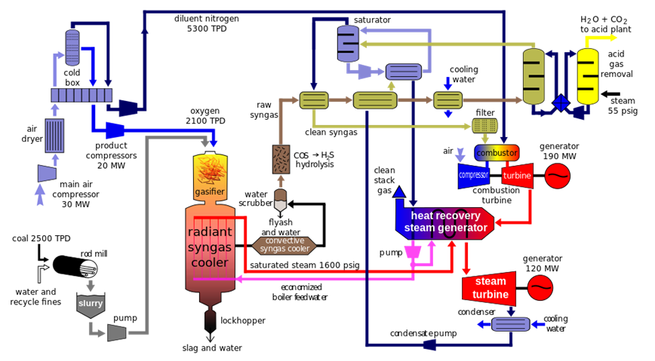（图源网络）
整体煤气化联合循环（IGCC）电站的方框图，它采用热回收蒸汽发生器（HRSG） 气化过程可以从各种含碳原料产生合成气，例如高硫煤，重质石油残渣，和生物质。 该设备被称为集成是因为（1）在气化段中产生的合成气在组合循环中用作燃气轮机的燃料，（2）由气化段中的合成气冷却器产生的蒸汽由蒸汽轮机使用 联合循环。在这一个实例中，产生的合成气用作产生电力的燃气轮机中的燃料。在普通的联合循环中，在热回收蒸汽发生器（HRSG）中使用来自燃气轮机废气的所谓“余热”，以便为汽轮机循环进行蒸汽。 IGCC工厂通过将气化过程产生的较高温度的蒸汽添加到汽轮机循环，来提高总体工艺效率。然后，将蒸汽用于蒸汽涡轮机以产生额外的电力。

煤的气化原理
煤气化反应
-  煤的干馏和热解（>120℃）煤→煤气（CO2 、CO、CH4、H2O、H2、NH3、H2S）＋焦油（液体）＋焦炭
-  碳－氧间的反应C+O2=CO2 放热反应2C+O2=2CO 放热反应C+CO2=2CO 二氧化碳还原反应，强吸热反应2CO+O2=2CO2 放热反应
-  碳－水蒸汽的反应C+H2O=CO+H2 水蒸汽分解反应，吸热反应C+2H2O=CO2+H2 水蒸汽分解反应，吸热反应CO+H2O=CO2+H2 一氧化碳变换反应，放热反应
-  甲烷生成反应（低温高压下易于反应）C+2H2=CH4 放热反应CO+3H2=CH4+H2O 放热反应2CO+2H2=CH4+CO2 放热反应CO2+4H2=CH4+2H20 放热反应
-  其他元素的反应（非主导反应）S+O2=SO22H2S+SO2=3S+2H2ON2+3H2=2NH3SO2+3H2=H2S+2H2OC+2S=CS2N2+H2O+2CO=2HCN+1.5O2SO2+2CO=S+CO2CO+S=COSN2+XO2=2NOX

IGCC的发展
世界IGCC电站发展历史：
-  1972年，德国Lünen，170MW，Lurgi正压气化；
-  1984年，美国Cool Water，100MW，Texaco气化(余热锅炉)；
-  1987年，美国LGTI，160MW，E-Gas气化，热电联产；
-  1994年，荷兰Buggenum，253MW，Shell气化，净效率43％；
-  1995年，美国Wabash River，265MW，E-Gas气化，老厂改造；
-  1996年，美国Tampa，260MW，Texaco气化；
-  1997年，西班牙Puertollano，300MW，Prenflo气化，净效率45%；
-  1997年，美国PinonPine，100MW，KRW气化，高温净化，未正常运行；
-  1998年，意大利ISAB，500MW，Texaxo气化，炼厂底料，发电联产制氢；
-  1999年，意大利API能源项目，280MW，Texaxo气化，炼厂底料，发电联产制氢；
-  2000年，意大利Sarlux，550MW，Texaxo气化，炼厂底料，发电联产制氢；
-  2001年，日本GSK，500MW，Texaxo气化，炼厂底料，发电联产制氢；
-  2006年，意大利Sardinia，620MW，Shell气化，西门子燃机；
-  2007年，捷克Vresova，400MWe IGCC，HTW气化工艺，GE燃机；
-  2008年，日本CCP，250MW IGCC，MHI空气气化，三菱燃机；
-  2012年，中国华能天津IGCC，265MW，两段式干煤粉加压气化，西门子燃机。

参考
-  Schon, Samuel C., and Arthur A. Small III. “Climate change and the potential of coal gasification.” Geotimes 51.9 (Sept 2006): 20(4). Expanded Academic ASAP. Gale. University of Washington. 28 Oct. 2008 |date=October 29, 2008

